Дополнительна общеразвивающая программа
«АВИАМОДЕЛИРОВАНИЕ ПРО»

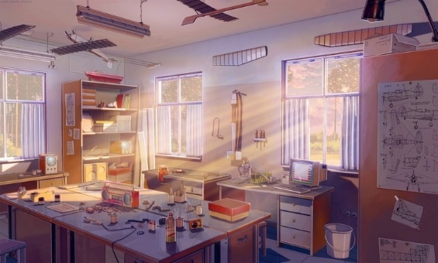 | - Педагог дополнительного образования:  Подольский Сергей Викторович  - Направленность: Техническая  - Уровень: Углубленный  - Продолжительность обучения: 2 года  - Форма обучения: Очная  - Особые условия для поступления: нет  - Сроки начала обучения: 15.09.2024  - Расписание занятий: уточняется  - Возраст обучающихся: 10-16 лет  - Количество обучающихся для поступления: 10  - Количество групп: 1  - Участники программы: Учащиеся г. Перми  имеющие базовые знания по авиамоделированию  - Место проведения занятий:  614077, г. Пермь, ул. Бульвар Гагарина, 74,  Мотовилихинский район,  ПОУ «Пермская автошкола ДОСААФ России № 2»

АННОТАЦИЯ К ОБРАЗОВАТЕЛЬНОЙ ПРОГРАММЕ

Программа направлена на формирование углубленное овладение авиационной техникой. С занятий авиамоделированием начинается путь в большую авиацию для многих учащихся. Данные занятия способствуют развитию интереса к науке и технике, а также непосредственно к авиации, выбора дальнейшей профессии и т.д.
Цель программы – Развитие технических компетенций обучающихся через изготовление летающих моделей.
Задачи программы:
Образовательные:
- научить выполнять технические расчеты и работать с технической литературой;
- обучить приёмам правильного изготовления и запуска летающих моделей.
Воспитательные:
- способствовать воспитанию нравственных качеств, привить умение общаться в коллективе;
- подготовить к сознательному выбору профессии;
- воспитать чувство сотрудничества, способствовать самоутверждению через участие в соревнованиях.
Развивающие:
- освоить технологии изготовления авиа и ракето моделей;
- развивать умения добывать новые знания, мыслительные операции.
Ожидаемые результаты:
знать/понимать:
- правила авиамодельного спорта;
- изготовление моделей различных спортивных классов;
- технику использования инструментов и оснастки для изготовления моделей;
- тренировочные полеты на авиасимуляторе.
уметь:
- конструировать и проектировать модели чемпионатного класса, радиоуправляемые и экспериментальные;
- производить аэродинамические расчеты;
- производить расчеты прочности основных силовых элементов летающих конструкций;
- работать на металлорежущих станках.
Принципы обучения:
- Последовательность обучения – принцип дает возможность постепенного введения учащихся в авиамодельный спорт, т.е. от простого к сложному, с каждым годом углубляя приобретенные знания, умения и навыки.
- Принцип индивидуального подхода – принцип предусматривает отношение между педагогом и обучающимися. Подбор индивидуальных практических заданий необходимо производить с учетом личностных особенностей каждого, его заинтересованности и достигнутого уровня подготовки.
Систематизация знаний, умений и навыков. Полученные от педагога знания, умения и навыки в авиамодельном направлении, обучающийся непосредственно применяет их на практике: способствует повышению мастерства участия в соревнованиях.

